«Дошколенок»

(малотиражная газета для родителей и педагогов ДОУ № 2).

Выпуск №12 август 2020 г

Уважаемый читатель!

Поздравляем с днем города Любима!

День рождения города мы отмечаем, в первую субботу августа.
Любим, находится на северо-востоке Ярославской области — за ним уже Вологодчина. Город стоит на мысу при впадении тоненькой речки Учи, в довольно крупную реку Обнору (приток реки Костромы). Это обусловило две его уникальные особенности. Во-первых, сохранившуюся до наших дней средневековую радиально-кольцевую планировку исторического центра города. Старинные улицы Любима, расходятся из одной точки. Новые улицы в основном продолжают древние, так что весь город похож на полсолнышка с лучами.
Город Любим, уникален как реликвия глубокой старины. Кремлем его служили сохранившиеся крепостные сооружения – земляной вал и глубокий ров. Это все что осталось от городской крепости, которая вместе с фасадом и составляла город. Строительство крепости возглавлял помещик Осип Федорович Кафтырев, назначенный городовым приказчиком. С двух сторон крепость была защищена высокими берегами рек Обноры и Учи, с третьей – протекал ручей, существующий и сейчас, а с четвертой – был прокопан глубокий ров, замыкавший водное кольцо. Вокруг города, по валу и по берегам рек были построены бревенчатые стены, дозорные и боевые башни. Попасть в крепость можно было по навесному мосту, перекинутому через ров. При опасности мост поднимался и запирал центральные ворота. Такой была Любимская крепость в середине XVI века.
Просуществовала крепость около 75 лет. Окончательно крепость прекратила свое существование 9 мая 1614 года. Она была сожжена после непродолжительной осады отрядом Ивана Заруцкого во время польской интервенции. От крепости пошёл город Любим, отсюда он стал расти и развиваться. В настоящее время на территории бывшей крепости расположен городской парк. Это место отдыха, проведения спортивных состязаний, место празднования дня города.

В первой половине 19 столетия в Любиме находилось всего 6 каменных домов и проживало около 2 тысяч человек.
К началу 20 века количество жителей города выросло до 3 тысяч человек, функционировали две больницы, четыре школы, две библиотеки и банк.
Своего пика численность населения Любима, достигала в 1960-х годах и составляла более 7 тысяч человек.
Общая численность жителей на 2020 год составляет 5 тысяч человек.

Маленький город Любим, а название имеет неповторимое.
Одна из легенд гласит, что название города Любим, связано именно с охотничьими увлечениями Ивана Грозного, любившего бывать в наших лесах, богатых дичью и зверем. Лес по правому берегу Обноры и нижнему течению Никши, куда по преданию Иван IV ездил на соколиную охоту, до сих пор называется Соколены. Тогда якобы и прозвал царь Обнорский край «любимым», от чего и пошло потом название города. И сейчас эту легенду с удовольствием рассказывают гостям нашего города. Но, к сожалению, нет никаких документальных доказательств этой версии.
Многие краеведы связывают название города с деятельностью Геннадия Любимоградского, известного в шестнадцатом веке священнослужителя. Но здесь вновь возникает противоречие, т.к. деятельность преподобного Геннадия происходила в то время, когда город был уже основан.
Ещё одна версия возникла совсем недавно и связана с Т.А. Амангельдыевой, местным краеведом. Она считает, что название городу дала любим-трава, которая в большом количестве произрастала в окрестностях города. Но источники указывают, что она встречается только на Украине и на Кавказе и в нашей местности не растёт.
Есть города, имеющие с Любимом похожее имя (Любляна, Люблин, Люберцы и др.). Их названия учёные связывают с древнеславянскими производными слова «любовь». Такая точка зрения, кажется наиболее правдоподобной, поскольку сейчас утвердилась точка зрения, по которой название города связано с древнерусским именем «Любим», достаточно распространённым в шестнадцатом-семнадцатом веках. Это имя отражало отношение родителей появлению детей: Ждан, Неждан, Надея, Нечай, Любим, Бажан, Бажен. По наблюдениям и подсчетам ленинградского филолога А.В. Сусловой имя Любим, относится к самым распространенным древнерусским именам.

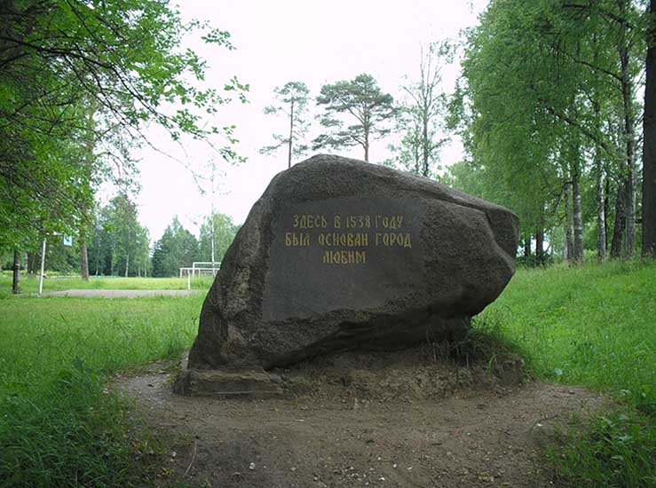

Старинный городской парк.

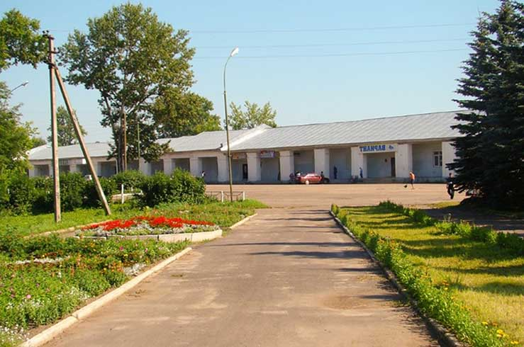

Торговые ряды
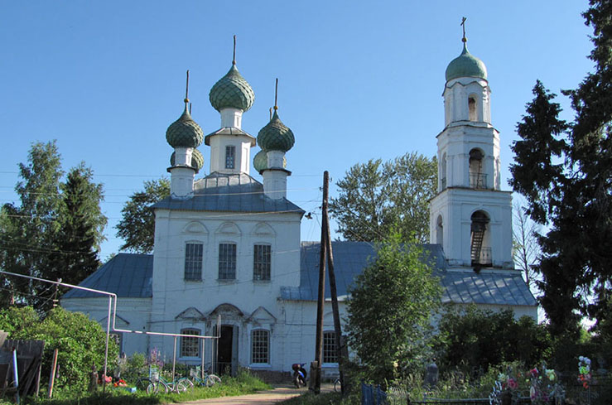

Церковь Введения в храм Пресвятой Богородицы.

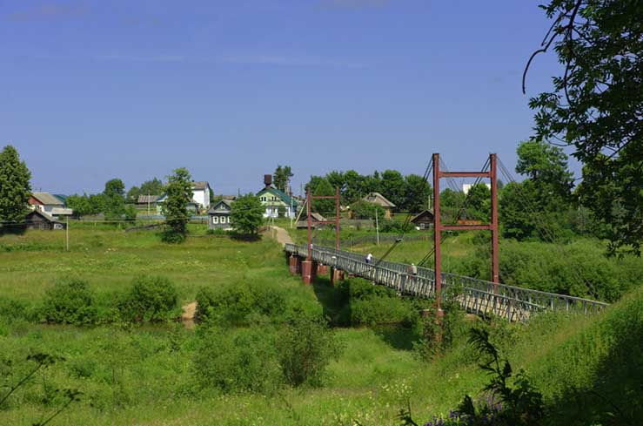
.

Навесной мост

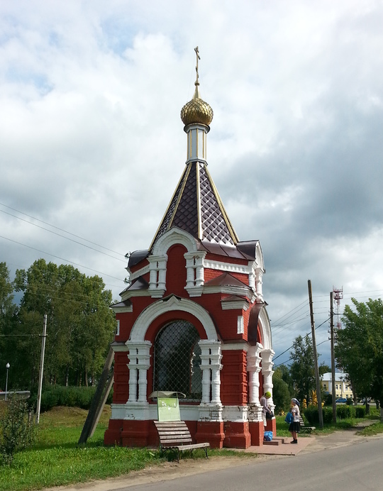
Когда Москвою да Ростовом
Русь засияла на заре,
Был городок Любим, основан,
И назван добрым русским словом,
Одним из лучших в словаре.
Он так был назван не случайно,
А потому, что может быть,
Для многих это слово тайна:

Любим, любимая, любить.
Для многих это слово святость
Земли под косами берез,
И ожидание и радость,
И реки выплаканных слез.
Но тот, кто любит, сердцем светел,
И так, любя от всей души,
Назвал прекрасным словом этим,
Свой городок в лесной глуши...

«Слово о Любиме»
Алексей Новоселов

Здоровья Вам, удачи в делах, любви близких,
надежных друзей!

